Desarrollar el gusto por la literatura

Encuentro con un joven autor ecuatoriano, Felipe Troya
Notion | Espaces et échanges / Mitos y héroes (el sueño americano)
Domaines | Littérature
Lien avec le programme | « L'enseignement spécifique de littérature étrangère en langue étrangère vise à développer le goût de lire et à augmenter l'exposition de l'élève à la langue en lui donnant accès à un certain niveau d'abstraction et de subtilité. L'étude de la littérature étrangère ouvre un nouvel espace pour une pratique accrue de la langue par l'entraînement et la mise en oeuvre de toutes les activités langagières. »  Bulletin officiel n °9 du 30 septembre 2010
Niveau ciblé / niveau de classe | B1, B2 / Terminale (Lvo, Lva ou Lele)
Thème | Découvrir le roman « Ardillas » pour lequel Felipe Troya a remporté le prix de la Jeune littérature latino-américaine 2016.
Tâche de fin de séquence | ► Pour les élèves de Lvo, écrire la quatrième de couverture du roman  ► Pour les élèves de Lva, interviewer l'auteur et publier le résultat sous forme écrite et enregistrée.
Problèmatique | ¿En qué la novela de Felipe Troya ilustra un aspecto de la noción Espacios e intercambios o de Mitos y héroes?
Activités langagières | Réception :  Compréhension écrite : Lecture des extraits choisis du roman  B1 : Peut lire des textes factuels directs sur des sujets relatifs à son domaine et à ses intérêts avec un niveau satisfaisant de compréhension.  Compréhension orale (comprendre en tant qu'auditeur) Rencontre avec l'auteur dans la langue cible  B1 : Peut suivre une conférence ou un exposé dans son propre domaine à condition que le sujet soit familier et la présentation directe, simple et clairement structurée.  B1 : Lors d’une conférence, peut prendre des notes suffisamment précises pour les réutiliser ultérieurement à condition que le sujet appartienne à ses centres d’intérêt et que l’exposé soit clair et bien structuré.  Production :  Expression orale (argumenter, par exemple lors d'un débat)  Participation à la discussion dans la langue cible, interview.  B2 : Peut développer une argumentation claire, en élargissant et confirmant ses points de vue par des arguments secondaires et des exemples pertinents.  B1 : Peut développer une argumentation suffisamment bien pour être compris sans difficulté la plupart du temps.  Expression écrite (écriture créative) Rédaction d'une quatrième de couverture.  B2 : Peut écrire des descriptions élaborées d’événements et d’expériences réels ou imaginaires en indiquant la relation entre les idées dans un texte articulé et en respectant les règles du genre en question.
Supports prévus | Trois extraits de la première partie du roman « Ardillas » : Efemérides
Compétences à développer | Compétences linguistiques :  - enrichissement lexical : la famille, le monde du travail, la maison  - grammaire / conjugaison : situer dans l'espace et dans le temps, l'imparfait, le passé simple, le plus-que-parfait  - méthodologie : relever les principaux indices permettant de comprendre un texte (qui, où, quand, quoi), mettre en relation plusieurs extraits pour imaginer la trame du roman, écrire une quatrième de couverture.  Compétences culturelles :  Les relations familiales. L'adolescence. Construire sa vie loin de son pays d'origine. Le roman d’initiation.  Compétence civique :  Participer à un projet de classe et en rendre compte pour la communauté scolaire.

Entraînement à la compréhension écrite et à l'expression écrite

1 ) CE 2 séances
Afin que la découverte soit progressive, on donnera les extraits les uns après les autres pour maintenir le suspens.

Fragmento 1 : L'objectif est de faire découvrir aux élèves le contenu du roman par eux-mêmes et de susciter leur curiosité pour le jour de la rencontre avec Felipe Troya. Aucune information n'a été donnée sauf le titre du roman « Ardillas » et le nom de l'auteur.
40 mn

Fragmento 1
Cuando desperté mis padres ya no estaban. Mi madre, antes de irse, me había dejado un vaso de jugo de naranja de cartón, su forma personal de volverse gringa cuando estaba acá, y un pozuelo con fruta lavada. Comí todavía amortiguado por el sueño.
Esa parte de la propiedad solía pasar botada durante el día. Los jardines de la propiedad eran exuberantes en esa temporada, pero un jardinero que venía una vez por semana los mantenía bien podados y contenidos y contrastaban con el aire primitivo del bosque. En medio de todo eso, estaba la piscina abandonada, el hermanito feo de la que siempre estaba tan limpia y bullía con actividad. En un inicio, tal vez al comprar la propiedad, Fernando había desplegado el contingente de su Imperio Familiar para construirse todas las piscinas que creía querer. La idea había sido mantener ambas operando a lo largo del verano, para que los invitados y visitantes pudieran nadar cuando quisieran y no interrumpieran la vida de la familia. Pero, al poco tiempo, mucho antes de que yo existiera, la de nuestra casa se había cerrado.

Après lecture silencieuse, on demande aux élèves de relever les éléments suivants. Puis, mise en commun orale au fur et à mesure. EOC

- el narrador
CE Buscad en el texto los elementos que permiten identificar al narrador
¿Quién es? Habla en primera persona del singular, lo vemos con las terminaciones de los verbos y los posesivos.
« desperté » « mis padres », « mi madre »
EOC Hipótesis sobre el narrador: ¿Cuántos años puede tener?
Es posible que sea un niño o un adolescente: lo vemos por « el vaso de jugo que naranja de cartón » que « [le] había dejado [su madre] ».

- ¿Otras personas que aparecen en el extracto?
CE Entresacad los demás protagonistas mencionados en el extracto.
« mis padres », « mi madre », « Fernando », « un jardinero »
EOC ¿Qué podemos imaginar de la vida que lleva el narrador ?
Vive con su familia próxima pero no solamente. ¿Qué nos déjà suponer la presencia de un jardinero ?

- indicios sobre el lugar
CE Apuntad los elementos que permiten ubicar la acción.
Indicios a varios niveles espaciales:
► « volverse gringa » « cuando estaba acá »
L'enseignante ne donne pas d'emblée le sens de “gringa” et de “acá”. La classe doit faire appel à sa culture générale: il leur facile d'associer le mot “gringa” avec le Mexique étudié avant ou avec les westerns qu'ils auront vu et de déduire le sens. On explique alors le sens de “acá”.
► « esa parte de la propiedad », « los jardines de la propiedad »
EOC ¿ En resumidas cuentas, qué informaciones aprendemos?
¿Dónde está el narrador cuando nos cuenta la historia?

- indicios sobre la época
CE Entresacad las indicaciones temporales
« en esa temporada » « al comprar la propiedad »,”al poco tiempo”, « mucho antes de que yo existiera »
EOC Comentadlas y reconstruid la cronología posible de la acción.
Los elementos temporales remiten a la historia de la familia, antes de que naciera el narrador. Primero, el tío compró la propiedad. Luego, mandó construir dos piscinas. Finalmente, cerró la segunda piscina.

- elemento importante de la propiedad
CE Entresacad los elementos descriptivos de la propiedad
« la piscina abandonada », « el hermanito feo de la que …. », « mantener ambas operando »,” jardines podados”, « la de nuestra casa »
EOC Comentad lo que descubrimos sobre la propiedad
Tiene dos piscinas, una abandonada y una en función. Parece haber mucha vida social en la propiedad porque se alude a « los invitados y los visitantes ». El dueño de la propiedad es Fernando, y no los padres del narrador. También entendemos la existencia de otra casa. ¿Qué relación puede existir entre el narrador y Fernando? ¿A qué clase social pertence el narrador ?

SINTESIS: EOC Resumid los elementos que acabamos de descubrir sobre la novela.
Synthèse faite oralement en classe par un seul élève volontaire pour récapituler les élèments importants avant de passer au 2ème extrait.
El narrador es adolescente. Pasa una temporada con sus padres en la propiedad de Fernando, probablemente en Estados Unidos. Es una propiedad muy agradable con jardines, dos piscinas y dos casas, muchos invitados y visitantes. Puede que el narrador…. esté de vacaciones y que Fernando sea un familiar.

Fragmento 2 : Découverte du personnage clé de l'histoire, l'oncle Fernando
20 mn

Fragmento 2
El día siguiente era el cumpleaños de su nieto, y como todos los años anteriores, mi tío no iba a estar presente. Para compensar su ausencia, trataba de hablar con él y explicarle lo que pasaba. Le explicaba que una empresa era una responsabilidad ineludible, especialmente una empresa a la que uno había dado tanto. « Es como tener un hijo más. » le decía mi tío a un niño de nueve años. « Algún día, entenderás todo esto, porque algún día serás el heredero del Imperio familiar. » Ese era el increíble nombre que Fernando le daba a su empresa de instalación y mantenimiento de piscinas: Imperio Familiar.

- relación con el narrador
CE: Apuntad la palabra que revela la relación que existe entre el narrador y Fernando
« mi tío »

- otra persona mencionada
CE: Apuntad las palabras que se refieren a otra persona en el fragmento.
« su nieto », « un niño de nueve años »
EOC: Comentad lo que nos revela la existencia del nieto sobre Fernando
Con este detalle, entendemos que el tío es un hombre mayor, entre 50 y 60 años, que ya construyó su vida.

- acontecimiento
CE: Entresacad la palabra que nos muestra a qué acontecimiento se preparaba la familia.
« el cumpleaños de su nieto »

- ausencia de Fernando
CE: Apuntad una expresión que insiste en la “ausencia” del tío.
La “ausencia”= “no iba a estar presente”
CE: Buscad lo que explica su ausencia
« una empresa es una responsabilidad », « es como tener un hijo más », « serás el heredero del Imperio Familiar »
EOC: Comentad la actitud del tío Fernando y lo que revela de su personalidad.
Parece que el trabajo tiene mucha importancia en su vida. Está dispuesto a sacrificar momentos de felicidad en familia para conseguir su meta.

- relación con el fragmento 1
CE: Buscad un elemento común con el primer fragmento
“piscinas”, “Imperio familiar”
EOC: Comentad el vocabulario utilzado para hablar de la empresa.
El tío Fernando tiene deseos de grandeza, es muy trabajador y quiere triunfar en la sociedad americana gracias a su empresa. Lo muesra la letra mayúscula.

SINTESIS: EOC Resumid las informaciones que tenemos sobre el tío Fernando
Synthèse faite oralement en classe par un seul élève volontaire pour récapituler les élèments importants avant de passer au 3ème extrait.
Tiene una « empresa de instalación y mantenimiento de piscinas » que representa para él « una responsabilidad ineludible » que le impide celebrar el cumpleaños de su nieto. Transmitir su empresa a su nieto es algo muy importante para él porque es « como un hijo más. »

Fragmento 3 : Qui est vraiment l'oncle Fernando ? Mise en relation des trois extraits
25 mn

Fragmento 3
- Pero esa es otra historia. Mejor vuelvo a la mía. Mi querido tío Cornelio, cuando llegué acá y vivíamos en el centro de esta misma ciudad, recuerdo que me dijo: « Fernando, sueña en algo, imagínatelo, y luego trabaja para eso. » Él siempre tuvo la película bien clara. El rato que me dijo esas palabras se me vino a la cabeza esa piscina, la que ven al frente. La sudé fuerte, que era al final lo que el Cornelio sugirió con su comentario. Es decir, soñar acá no significa exactamente soñar, si me entienden. Soñar lo que realmente significa es sudar. En español, esas dos palabras son casi iguales, para los que no sepan.

- ¿Quién habla en el extracto ?
CE: Buscad tres verbos que nos revelan quien habla en el extracto.
« Mejor vuelvo a la mía » « cuando llegué acá » « mi querido tío Cornelio »
Verbos en 1era persona del singular, adjetivos posesivos.
EOC: Comparad al narrador del primer fragmento con el del tercer fragmento.
¿Serán los mismos ? Se comprende que el narrador aquí es el propio Fernando: alude a otro tío “Cornelio” y cuenta su propia historia al llegar “acá”, es decir Estados Unidos.

- consejos
CE : apuntad verbos en imperativo
« Sueña », « imagínatelo », « trabaja »
EOC: comentad por qué están en imperativo
El tío Cornelio se dirige a Fernando joven y le da consejos sobre cómo empezar su vida en su nuevo país. ¿Cómo se iba a integrar el tío Fernando ?
CE: buscad cada expresión que muestra cómo Fernando siguió los consejos de su tío
“Sueña”, “imaginátelo” = “ se me vino a la cabeza esa piscina”
“Trabaja” = “la sudé fuerte”
EOC: deducid qué modelo ideal sigue el tío Fernando.
El empresario que crea su negocio y que viene a Estados Unidos a hacer fortuna.

- sueño americano
EOC: decid qué visión de Estados Unidos se desprende de la historia del tío Fernando.
Es un país en el que todo es posible, el sueño americano existe porque el tío Fernando es un ejemplo vivo de este concepto: fundó su empresa y ahora vive en una propiedad con varias piscinas.

- límites
CE: entresacad una frase que muestra un límite al entusiasmo de Fernando
“Soñar acá no significa exactamente soñar”
« Soñar lo que realmente significa es sudar »
EOC: comentad lo que quiere decir Fernando en estas dos frases
Tal vez todo no sea tan fácil como dicen ...

- calificar al tío Fernando
EOC: buscad tres adjetivos para describir la personalidad del tío Fernando
determinado, valeroso, perseverante, trabajador, soñador ….

SINTESIS: Resumid qué nos aprende el fragmento sobre el pasado del tío Fernando.
Synthèse faite oralement en classe par un seul élève volontaire pour récapituler les élèments importants avant de passer à l'expression écrite.
Llegó a Estados Unidos joven y probablemente pobre. Logró ganar mucho dinero con la empresa que creó. El trabajo es un valor fundamental para él, más importante que todo lo demás. Para él, el sueño americano todavía tiene sentido porque pudo triunfar gracias a su trabajo. Sin embargo, reconoce que trabajar en Estados Unidos cuenta más que soñar ..

2- Pause grammaticale: la valeur des temps
15 mn

→ Demander aux élèves de repérer les principaux temps utilisés par l'auteur dans les 3 extraits. ( imparfait, passé simple, plus que- parfait, subjonctif imparfait, présent, futur, impératif )

→ Relever deux phrases de leur choix et en faire l'analyse grammaticale.
ex: “Cuando llegué acá ( passé simple: action datée dans le passé ) y vivíamos ( imparfait: description dans le passé ), recuerdo ( présent: énonciation au moment présent ) que mi tío me dijo ( passé simple: action datée dans le passé ): Fernando, sueña en algo …. ( impératif: conseil )

Répéter l'exercice avec plusieurs phrases.

→ En profiter pour insister sur le choix entre imparfait et passé simple qui est un problème qui se pose lors de la rédaction d'un texte au passé, même quand les élèves connaissent leurs terminaisons.

3- EE ( 1 séance )
En grupos de 2, a partir de los fragmentos estudiados, vais a redactar el resumen de la contraportada de la novela de Felipe Troya en 10 líneas como máximo. ( 30 mn )

6 mots à employer obligatoirement sur les 10 de la liste suivante:
vacaciones- tío - propiedad- piscina – verano- soñar- empresa- casa- sudar- ardillas

Mise en commun: après le temps de rédaction et de correction des productions, chaque groupe lit son travail à haute voix pour le reste de la classe. (20 mn )

4-Préparation à la rencontre ( 5 mn )
Chaque élève prépare 5 questions en espagnol sur le roman pour pouvoir participer à la discussion.
La rencontre a eu lieu avec la classe entière ( LVO). Felipe Troya est revenu une seconde fois pour être interviewé par un groupe plus restreint. ( LVA )

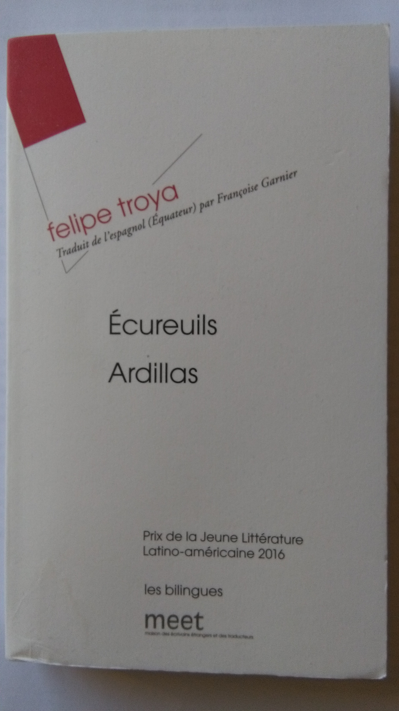

Ardillas
Fragmento 1
Cuando desperté mis padres ya no estaban. Mi madre, antes de irse, me había dejado un vaso de jugo de naranja de cartón, su forma personal de volverse gringa cuando estaba acá, y un pozuelo con fruta lavada. Comí todavía amortiguado por el sueño.
Esa parte de la propiedad solía pasar botada durante el día. Los jardines de la propiedad eran exuberantes en esa temporada, pero un jardinero que venía una vez por semana los mantenía bien podados y contenidos y contrastaban con el aire primitivo del bosque. En medio de todo eso, estaba la piscina abandonada, el hermanito feo de la que siempre estaba tan limpia y bullía con actividad. En un inicio, tal vez al comprar la propiedad, Fernando había desplegado el contingente de su Imperio Familiar para construirse todas las piscinas que creía querer. La idea había sido mantener ambas operando a lo largo del verano, para que los invitados y visitantes pudieran nadar cuando quisieran y no interrumpieran la vida de la familia. Pero, al poco tiempo, mucho antes de que yo existiera, la de nuestra casa se había cerrado.

Fragmento 2
El día siguiente era el cumpleaños de su nieto, y como todos los años anteriores, mi tío no iba a estar presente. Para compensar su ausencia, trataba de hablar con él y explicarle lo que pasaba. Le explicaba que una empresa era una responsabilidad ineludible, especialmente una empresa a la que uno había dado tanto. « Es como tener un hijo más. » le decía mi tío a un niño de nueve años. « Algún día, entenderás todo esto, porque algún día serás el heredero del Imperio familiar. » Ese era el increíble nombre que Fernando le daba a su empresa de instalación y mantenimiento de piscinas: Imperio Familiar.

Fragmento 3
- Pero esa es otra historia. Mejor vuelvo a la mía. Mi querido tío Cornelio, cuando llegué acá y vivíamos en el centro de esta misma ciudad, recuerdo que me dijo: « Fernando, sueña en algo, imaginátelo, y luego trabaja para eso. » El siempre tuvo la película bien clara. El rato que me dijo esas palabras se me vino a la cabeza esa piscina, la que ven al frente. La sudé fuerte, que era al final lo que el Cornelio sugirió con su comentario. Es decir, soñar acá no significa exactamente soñar, si me entienden. Soñar lo que realmente significa es sudar. En español, esas dos palabras son casi iguales, para los que no sepan.

Felipe Troya.

Encuentro con Felipe Troya
-Ardillas-

El Instituto Thiers te acoge para hablar de tu primera novela, Ardillas, que obtuvo el Premio de la Joven Literatura Latino-americana. Estás actualmente en residencia en Marsella en la Marelle, estructura que permite dar a conocer nuevos talentos literarios y facilita los intercambios entre escritores y público. Es al mismo tiempo un lugar de creación, de producción y de difusión.
¿Qué puedes decirnos de todo esto?
- La Marelle es un espacio de tiempo para dedicarse a la escritura. Es un espacio temporal y físico (sobretodo temporal). Este espacio de tiempo completo es esencial porque es lo que más les hace falta a los escritores.
¿Qué puedes decirnos de ti y de tu recorrido?
- Comencé por ser lector. Heredé muchos libros de un primo mío, una colección muy ecléctica y leí mucha literatura a partir de los 11 años. Me parece que mis compañeros descubrieron la literatura más tarde. Cuando llegué a Estados-Unidos no sabía nada del idioma y aprendí leyendo. De allí vino el gusto de escribir.
¿Cuál fue tu inspiración para tu libro?
- Hay muchos significados: he leído un libro Cómo fundar su empresa acerca de un tipo ecuatoriano que migró a Estados-Unidos y que hizo una empresa. Fue una casualidad total, lo descubrí en un café. No hay una energía particular para escribir, hay que aceptar trabajar todos los días.
¿Qué dirías a una persona que todavía no ha leído tu libro?
- No quiero guiar al lector ni decir de qué trata. Lo más importante no es la historia sino cómo el autor la cuenta. Prefiero dejar al lector libre de su interpretación.. ¡No hay que interpretar sino sentir!
¿Cómo ves el oficio de escritor?
- El oficio de escritor no es muy agradable, es muy duro y hay muchas dudas. Hay que tener la piel gruesa porque hay muchas críticas. A veces, las ideas que tiene el escritor cuando escribe no son percibidas de la misma manera por los lectores. Sólo a los autores con éxito no les importa la crítica. Es difícil vivir de su oficio cuando uno es escritor.
¿Cuántos años tenías cuando empezaste a escribir?
- En serio a los 19 años. Me parece tarde. Antes pintaba y dibujaba.
¿Cuáles son los escritores que influyeron en tu estilo?
- Reproducir es un excelente ejercicio de escritura. La emulación de un escritor permite encontrar su propio estilo. Más joven quería escribir como si fuera Borges.
¿Tu libro preferido?
- Esto va cambiando. Últimamente es Extinción de David Foster Wallace, un libro loco sobre un hombre que habla de la muerte de su familia
¿Cómo describirías tu propio estilo?
- Inexistente: tener un estilo propio es una ilusión. De momento estoy buscando porque no escribí lo suficiente. El objetivo de un escritor es descubrir su estilo, pero es el resultado de un proceso.
¿Qué consejo darías a un joven que sueña con escribir novelas?
- Ser lo más provocador posible. Los buenos libros son honestos porque no quieren satisfacer al público. Los grandes de su época fueron odiados. Fueron personas revolucionarias.
¿Qué tipo de cine te gusta?
- ¡El cine bueno! Me gusta el cine francés y los westerns para el cine americano. Hay un buen cine latino americano pero es comprometido.
¿Cuál es tu película preferida?
- L’Apollonide de Bertrand Bonello, Pickpocket y Au hasard Baltazard de Robert Bresson.
¿Te gustaría ver tu libro adaptado al cine?
- No porque sería muy distinto. Lo que importa en el libro son las opiniones del joven y sería difícil traducirlas en imágenes.
Para terminar ¿puedes decirnos una palabra o una frase en francés?
- “Je suis l’Etat” ! (Louis XIV)
Entrevista realizada por Camille B y Maria T de la clase de español LVA

A écouter ici: http://www.lyc-thiers.ac-aix-marseille.fr/spip/spip.php?article1156

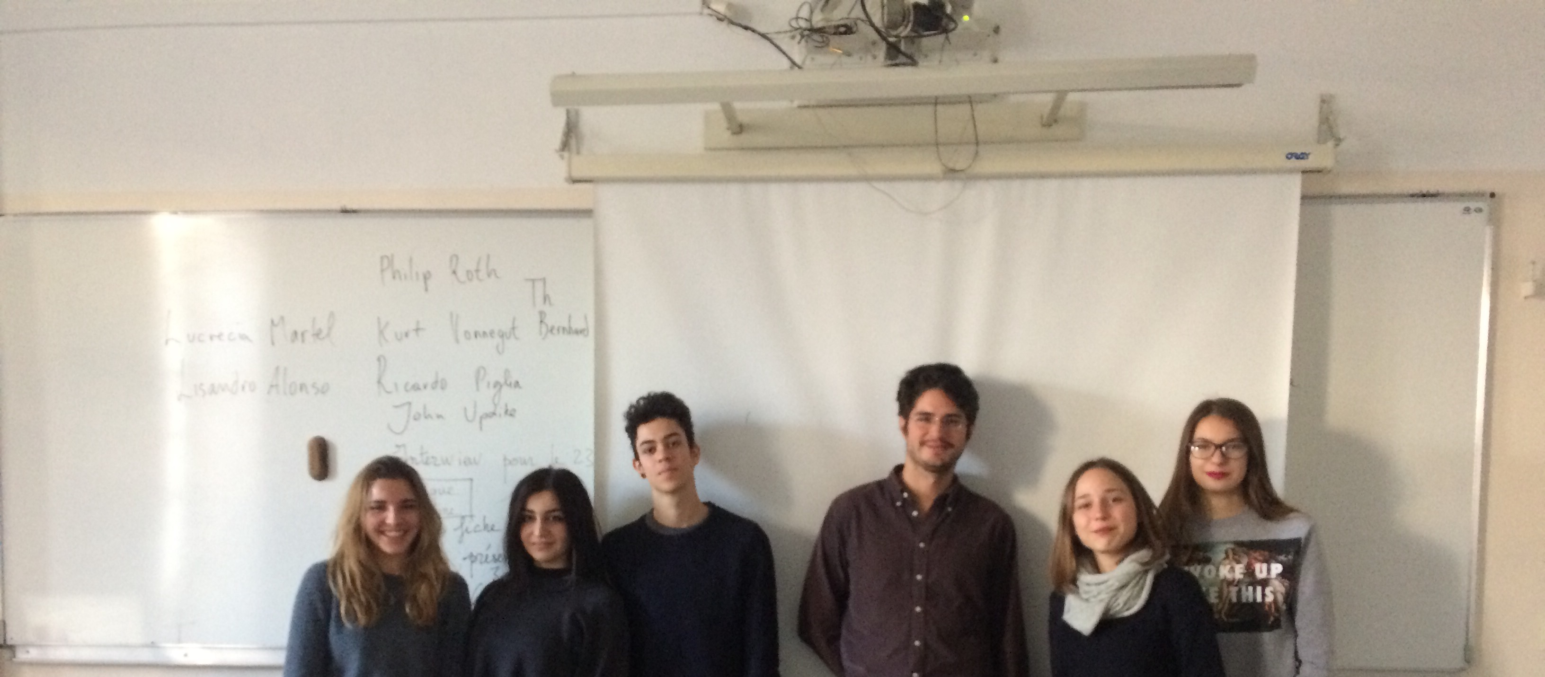

En complément :
http://www.elcomercio.com/tendencias/felipetroya-vida-intima-novela-ardillas.html
http://www.labarraespaciadora.com/culturas/9850/

amortiguado,a : engourdi ,e
solía pasar botada : elle restait assoupie
podado,a : taillé,e
desplegar el contingente : déployer le personnel
el rato que me dijo : cuando me dijo
sudar : suer
A la question posée par les élèves sur d'où lui est venue l'inspiration pour ce roman, Felipe Troya a répondu « he leído un libro Cómo fundar su empresa acerca de un tipo ecuatoriano que migró a Estados-Unidos y que hizo una empresa.”
amortiguado,a : engourdi ,e
solía pasar botada : elle restait assoupie
podado,a : taillé,e
desplegar el contingente : déployer le personnel
el rato que me dijo : cuando me dijo
sudar : suer

